CENTRO PAULA SOUZA
FACULDADE DE TECNOLOGIA DE JAHU
CURSO DE TECNOLOGIA EM DESENVOLVIMENTO DE SOFTWARE MULTIPLATAFORMA

DOCUMENTAÇÃO DO PROJETO INTERDISCIPLINAR (PI)

DAYPLANNIO
Aplicativo para organizar a rotina de profissionais autônomos, reunindo agenda, clientes, serviços e finanças em uma única plataforma.

Jahu, SP
5º semestre/2025

Autores: Alissa Gabriel e Raissa Geovana Araujo

DOCUMENTAÇÃO DO PROJETO INTERDISCIPLINAR (PI)

DAYPLANNIO
Aplicativo para organizar a rotina de profissionais autônomos, reunindo agenda, clientes, serviços e finanças em uma única plataforma.

Jahu, SP
5º semestre/2025
LISTA DE FIGURAS

Figura 1 - Diagrama de Caso de Uso 17
Figura 2 – Diagrama BPMN 26
Figura 3 - Fluxograma 27
Figura 4 – Fluxograma Agendamentos 27
Figura 5 – Fluxograma Clientes 28
Figura 6 – Fluxograma Financeiro 28
Figura 7 – Fluxograma Serviços 28
Figura 8 - Persona 29
Figura 9 – Modelo de Negócio Canvas 33
Figura 10 - Paleta de Cores 36
Figura 11 - Exemplo Fonte Open Sans 37
Figura 12 - Isotipo 37
Figura 13 - Cadastro Usuário 39
Figura 14 - Login Usuário 39
Figura 15 – Redefinição de Senha 40
Figura 16 – Confirmar Código 40
Figura 17 – Nova Senha 41
Figura 18 – Agendamentos 42
Figura 19 – Cadastrar Agendamento 42
Figura 20 –Editar Agendamento 43
Figura 21 – Concluir Agendamento 43
Figura 22 – Cancelar Agendamento 44
Figura 23 – Clientes 44
Figura 24 – Cadastrar Cliente 45
Figura 25 – Editar Cliente 45
Figura 26 – Excluir Cliente 46
Figura 27 – Histórico Cliente 46
Figura 28 – Serviços 47
Figura 29 – Cadastrar Serviço 47
Figura 30 – Editar Serviço 48
Figura 31 – Excluir Serviço 48
Figura 32 – Cadastro Entrada e Saída 49
Figura 33 – Editar Entrada e Saída 49
Figura 34 – Excluir Entrada e Saída 50
Figura 35 – Movimentações Diárias 50
Figura 36 – Movimentações Semanais 51
Figura 37 – Movimentações Mensais 51
Figura 38 – Resumos Diários 52
Figura 39 – Resumos Semanais 52
Figura 40 – Resumos Mensais 53
Figura 41 – Editar Perfil 53

SUMÁRIO

1 Descrição da Aplicação Web 7
1.1 Introdução 7
1.2 Métodos utilizados 7
1.3 Cronograma do projeto 9
2 Objetivos 10
2.1 Geral 10
2.2 Específicos 10
3 Documento de Requisitos 11
3.1 Histórias do Usuário 11
3.2 Requisitos Funcionais 11
3.2.1 RF1 – Criar Agendamento 12
3.2.2 RF2 – Editar Agendamento 12
3.2.3 RF3 – Cancelar Agendamento 12
3.2.4 RF4 – Concluir Agendamento 12
3.2.5 RF5 – Visualizar Agenda 12
3.2.6 RF6 – Cadastrar Usuário 12
3.2.7 RF7 – Realizar Login 12
3.2.8 RF8 – Recuperar Senha 13
3.2.9 RF9 – Exibir Informações do Perfil 13
3.2.10 RF10 – Editar Informações do Perfil 13
3.2.11 RF11 – Cadastrar Cliente 13
3.2.12 RF12 – Listar Clientes 13
3.2.13 RF13 – Editar Cliente 13
3.2.14 RF14 – Histórico de Cliente 13
3.2.15 RF15 – Cadastrar Tipo do Serviço 13
3.2.16 RF16 – Listar Tipo de Serviço 13
3.2.17 RF17 – Editar Tipo de Serviço 14
3.2.18 RF18 – Excluir Tipo de Serviço 14
3.2.19 RF19 – Registrar Entradas e Saídas 14
3.2.20 RF20 – Editar Registro Financeiro 14
3.2.21 RF21 – Excluir Registro Financeiro 14
3.2.22 RF22 – Calcular Lucros 14
3.2.23 RF23 – Calcular Lucros Geral 14
3.2.24 RF24 – Gerar Relatórios Financeiros 14
3.3 Requisitos Não Funcionais 15
4 Diagrama de Caso de Uso 16
4.1.1 Casos de Usos de Alto Nível 16
4.1.2 Casos de Usos Detalhados 17
5 Diagrama de Classe 24
6 Diagrama BPMN 25
7 Fluxograma 26
7.1 SUBPROCESSOS 26
7.1.1 Agendamentos 26
7.1.2 Clientes 27
7.1.3 Financeiro 27
7.1.4 Serviços 27
8 Persona 28
9 Estudo de viabilidade 29
9.1 Viabilidade de Mercado 29
9.2 Viabilidade Técnica 29
9.3 Viabilidade Operacional 30
9.4 Viabilidade Econômica 30
9.5 Conclusão do Estudo de Viabilidade: 31
10 Regras de negócio 32
10.1 O que será elaborado? 32
10.2 Como será elaborado? 33
10.3 Para quem será elaborado? 33
10.4 Quanto vai custar? 33
11 Design 35
11.1 Paleta de cores 35
11.2 Tipografia 36
11.3 Isotipo 36
12 Protótipo 37
13 Aplicação 38
14 Considerações Finais 39
Referências Bibliográficas 40

Descrição da Aplicação Web
  - Introdução
No cenário atual, a organização da rotina e a gestão eficiente do tempo têm se tornado cada vez mais essenciais para profissionais autônomos que precisam lidar diariamente com múltiplas tarefas, clientes e serviços. A falta de uma aplicação que centralize agenda, cadastro de clientes, controle financeiro e gestão de serviços em um único ambiente dificulta a administração das atividades profissionais. A criação do DayPlannio surge para suprir essa necessidade, oferecendo uma plataforma integrada que permite organizar compromissos, acompanhar atendimentos, registrar clientes e controlar ganhos e despesas, contribuindo para uma gestão mais eficiente, produtiva e organizada da rotina de trabalho.

  - Métodos utilizados
Para o desenvolvimento da aplicação web, foram adotadas ferramentas e tecnologias atuais que contribuem para a construção de um sistema eficiente, seguro e de fácil manutenção. A escolha dessas tecnologias visa otimizar o processo de desenvolvimento e garantir uma melhor integração entre os módulos da aplicação. Dentre as ferramentas utilizadas, estão:

Linguagens de Programação
Para o desenvolvimento da aplicação foi utilizada a linguagem de programação C#, responsável pela implementação da lógica do sistema, tanto no frontend quanto no backend.
O C# é uma linguagem moderna, orientada a objetos e amplamente utilizada na plataforma .NET. Sua utilização proporciona maior organização do código, segurança, alto desempenho e facilidade de manutenção, contribuindo para a construção de uma aplicação robusta, escalável e eficiente.

Frameworks e Bibliotecas
Para o desenvolvimento da aplicação mobile, foi utilizado o .NET MAUI (Multi-platform App UI), um framework da plataforma .NET voltado para a criação de aplicativos multiplataforma.

O .NET MAUI permite desenvolver aplicações capazes de rodar em diferentes sistemas operacionais, como Android e iOS, a partir de uma única base de código. Isso facilita o processo de desenvolvimento e manutenção, além de possibilitar a criação de interfaces modernas, responsivas e adaptadas para dispositivos móveis.

No backend, foi utilizado o ASP.NET, responsável pela construção da API que fará a comunicação entre o aplicativo e o banco de dados. O ASP.NET é amplamente utilizado para o desenvolvimento de aplicações web e APIs REST, oferecendo alto desempenho, segurança e integração nativa com o ecossistema .NET.

Banco de Dados:
Para o armazenamento e gerenciamento dos dados da aplicação, foi utilizado o MongoDB, um sistema de gerenciamento de banco de dados não relacional amplamente utilizado no mercado.

O MongoDB oferece alta flexibilidade na modelagem dos dados, permitindo o armazenamento em formato de documentos (JSON/BSON), o que facilita a adaptação a diferentes estruturas e requisitos da aplicação. Além disso, apresenta bom desempenho, alta escalabilidade horizontal e suporte a grandes volumes de dados.

Ferramentas de Controle de Versão:

Foram utilizadas as ferramentas Git e GitHub para o versionamento do código-fonte do DayPlannio, permitindo o controle de alterações, a rastreabilidade das modificações e a colaboração eficiente entre os membros da equipe durante o desenvolvimento.

Modelo de Processo de Desenvolvimento:
O modelo Kanban foi adotado por sua simplicidade e eficiência na organização das tarefas. Ele permite visualizar o fluxo de trabalho em colunas como “A Fazer”, “Em Andamento” e “Concluído”, facilitando o acompanhamento do progresso e a identificação de melhorias no processo.

Prototipagem:
A abordagem de prototipação também será adotada para validar conceitos e interações do usuário antes do desenvolvimento completo, utilizando a ferramenta Figma.

  - Cronograma do projeto
Para a criação e gestão do cronograma optamos por utilizar a plataforma visual Trello. Esta plataforma oferece uma abordagem visual que permite à equipe gerenciar o projeto, acompanhar o fluxo de trabalho e monitorar as tarefas de forma eficaz.

Segue o link do cronograma: https://trello.com/invite/b/69a978e1ea6fcdc0da80330f/ATTId141e10f85548ec9e1e46c60d1084b05A0FC1CB9/dayplannio

Objetivos
  - Geral
Objetivo Geral
O objetivo do projeto é desenvolver a aplicação DayPlannio, voltada para a organização da rotina de profissionais autônomos. O aplicativo integrará agenda de serviços, cadastro de clientes, controle financeiro e gestão de atividades em um único ambiente.
A proposta é oferecer uma plataforma simples e intuitiva que permita ao usuário organizar suas tarefas, otimizar seu tempo e acompanhar suas atividades de forma clara e centralizada.

  - Específicos
Pesquisar Outras Aplicações de Gestão e Produtividade
Analisar sistemas existentes de organização, agenda e gestão de atividades para identificar boas práticas e funcionalidades relevantes, como visualização de dados, integração com calendários e controle financeiro, garantindo que o DayPlannio ofereça uma experiência moderna, eficiente e alinhada às necessidades dos usuários.

Identificar ferramentas
Definir os requisitos técnicos e funcionais da aplicação, considerando aspectos como desenvolvimento front-end, back-end, banco de dados, segurança, escalabilidade e manutenção. Para assegurar que o desenvolvimento da aplicação seja eficiente, seguro e escalável.

Documento de Requisitos
Um documento de requisitos de sistema é uma peça-chave no desenvolvimento de software, especialmente em contextos acadêmicos e profissionais. Ele consiste em um registro detalhado e estruturado dos requisitos que o sistema deve atender para alcançar seus objetivos. Este documento descreve tanto os requisitos funcionais quanto os requisitos não funcionais. Ele serve como um contrato entre os stakeholders do projeto, estabelecendo um entendimento comum das expectativas e garantindo a qualidade e eficácia do software desenvolvido.

  - Histórias do Usuário
- Enquanto usuário não cadastrado, eu quero visualizar informações sobre o DayPlannio e seus benefícios, para entender como ele pode me ajudar a organizar minha rotina.

- Enquanto usuário cadastrado, eu quero criar, editar e cancelar agendamentos de serviços, para organizar minha rotina diária.

- Enquanto usuário cadastrado, eu quero cadastrar clientes com nome, telefone, endereço e observações para gerenciar meu relacionamento com eles.

- Enquanto usuário cadastrado, eu quero registrar histórico de serviços realizados para ter informações importantes sempre à mão.

- Enquanto usuário cadastrado, eu quero cadastrar serviços com tipo, descrição e tempo estimado para controlar meus trabalhos detalhadamente.

- Enquanto usuário cadastrado, eu quero registrar entradas e saídas financeiras, para controlar meu fluxo de caixa.

- Enquanto usuário cadastrado, eu quero gerar relatórios diário, semanal e mensal, com filtro por período e exportação em PDF, para acompanhar meus resultados de forma prática.

  - Requisitos Funcionais
Requisitos funcionais são as especificações detalhadas das funcionalidades que um sistema deve oferecer para atender às necessidades dos usuários. Eles descrevem as ações que o sistema deve ser capaz de realizar, como cadastro de usuários, pesquisa de informações, processamento de dados, entre outras operações. Esses requisitos são fundamentais para orientar o desenvolvimento do sistema, garantindo que ele cumpra suas finalidades de forma eficaz e atenda aos objetivos propostos no trabalho acadêmico.

    - RF1 – Criar Agendamento
Permitir que o usuário cadastrado registre novos serviços em sua agenda, informando cliente, tipo de serviço, data, hora, observações, valor cobrado e custo material.

    - RF2 – Editar Agendamento
Permitir que o usuário altere detalhes de um serviço previamente agendado.

    - RF3 – Cancelar Agendamento
Permitir que o usuário cancele um serviço previamente agendado.

    - RF4 – Concluir Agendamento
Permitir que o usuário conclua um serviço.

    - RF5 – Visualizar Agenda
Permitir que o usuário visualize sua agenda em diferentes modos: Agenda diária, Agenda semanal e Agenda mensal.

    - RF6 – Cadastrar Usuário
Permitir que novos usuários se cadastrem fornecendo nome completo, e-mail, senha, confirmação de senha e telefone.

    - RF7 – Realizar Login
Permitir que usuários acessem o sistema informando e-mail e senha.
    - RF8 – Recuperar Senha
Permitir que usuários solicitem a redefinição de senha através do e-mail cadastrado.
    - RF9 – Exibir Informações do Perfil
Permitir que o usuário visualize seus dados pessoais cadastradas.
    - RF10 – Editar Informações do Perfil
Permitir que o usuário atualize seus dados pessoais, garantindo que as informações estejam sempre corretas.

    - RF11 – Cadastrar Cliente
Permitir que o usuário adicione clientes com informações básicas: nome, telefone, endereço e observações.

    - RF12 – Listar Clientes
Permitir que usuários visualizem seus clientes cadastrados.
    - RF13 – Editar Cliente
Permitir que usuários editem seus clientes cadastrados.
    - RF14 – Histórico de Cliente
Permitir que usuários visualizem os históricos de serviço por cliente.
    - RF15 – Cadastrar Tipo do Serviço
Permitir que o usuário registre serviços oferecidos, informando tipo, descrição e tempo estimado.

    - RF16 – Listar Tipo de Serviço
Permitir que o usuário visualize os serviços cadastrados.

    - RF17 – Editar Tipo de Serviço
Permitir que usuários editem seus serviços cadastrados.

    - RF18 – Excluir Tipo de Serviço
Permitir que usuários excluam seus serviços cadastrados.

    - RF19 – Registrar Entradas e Saídas
Permitir que o usuário registre tipo (entrada/saída), descrição, valor, data e categoria.

RF20 – Editar Registro Financeiro
Permitir que usuários editem seus registros financeiros cadastrados.

RF21 – Excluir Registro Financeiro
Permitir que usuários excluam seus registros financeiros cadastrados.
    - RF22 – Calcular Lucros
Calcular automaticamente lucro bruto e lucro líquido com base nos agendamentos concluídos em modo diário, semanal ou mensal.

    - RF23 – Calcular Lucros Geral
Calcular automaticamente lucro bruto e lucro líquido com base nos agendamentos concluídos e registros financeiros avulsos em modo diário, semanal ou mensal.

    - RF24 – Gerar Relatórios Financeiros
Gerar relatórios diários, semanais e mensais, com filtro por período, podendo exportar em PDF.

  - Requisitos Não Funcionais
Os requisitos não funcionais referem-se às características e restrições do sistema que não estão diretamente relacionadas às suas funcionalidades principais, mas que são essenciais para garantir sua qualidade, desempenho e usabilidade. Eles abordam aspectos como segurança, desempenho, usabilidade, compatibilidade, confiabilidade e manutenibilidade do sistema, fornecendo diretrizes cruciais para o desenvolvimento e avaliação do software. Esses requisitos são fundamentais para assegurar que o sistema atenda aos padrões esperados de qualidade e satisfaça as necessidades dos usuários de forma abrangente.

RNF 1 - Desempenho:
A aplicação deve ter carregamento rápido, mesmo em conexões de internet mais lentas, para garantir uma boa experiência de usuário.

RNF 2 - Usabilidade:
A interface da aplicação deve ser intuitiva e fácil de usar, com navegação clara e design responsivo, para que os usuários possam encontrar facilmente artistas e eventos de interesse.

RNF 3 - Manutenibilidade:
O código-fonte da aplicação deve ser bem documentado, seguindo padrões de codificação e boas práticas de desenvolvimento, para facilitar a manutenção e futuras atualizações do sistema.

- Diagrama de Caso de Uso

Figura 1 - Diagrama de Caso de Uso
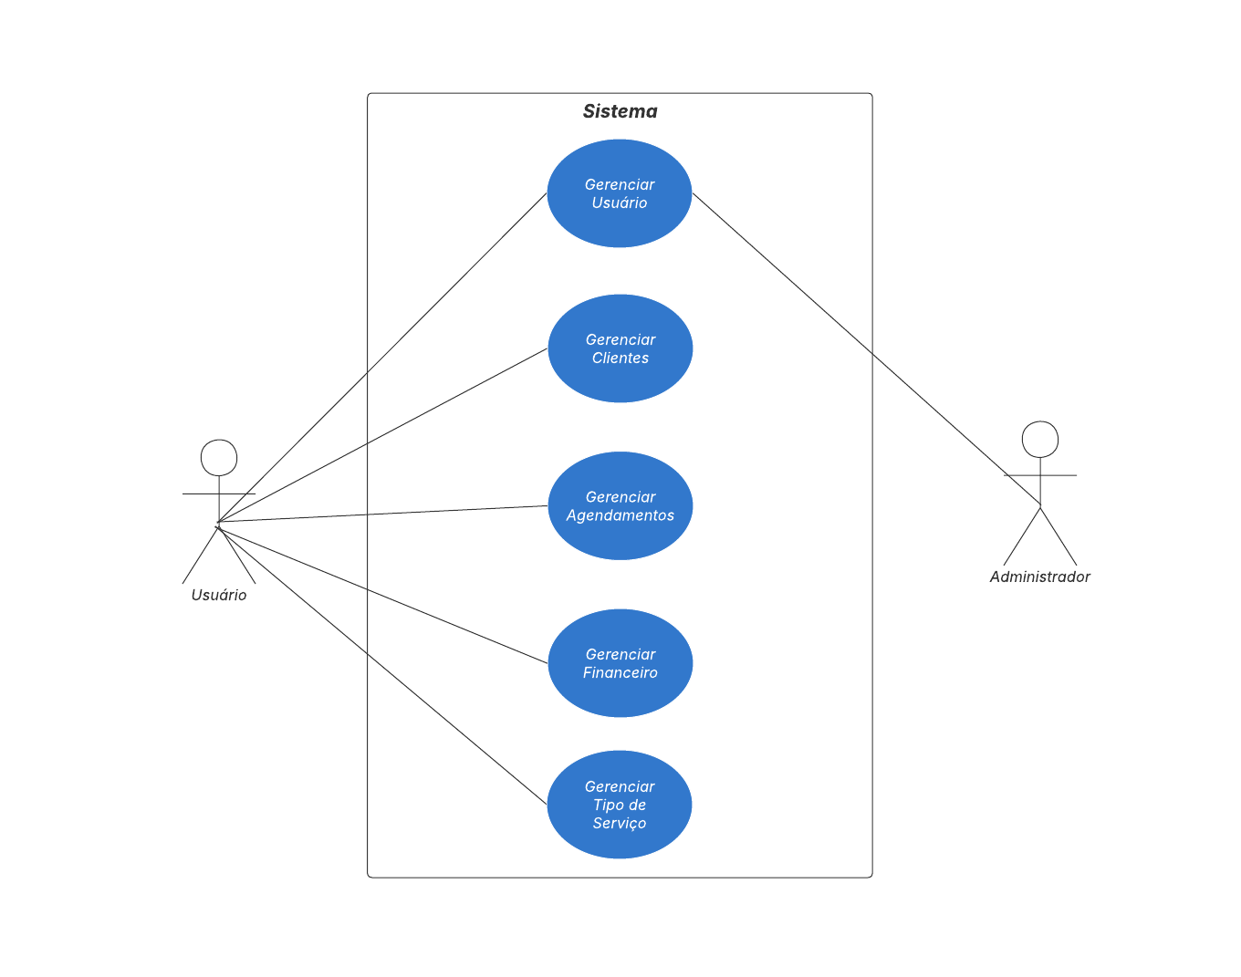
Fonte: Elaborado pelos autores (2026).

    - Casos de Usos de Alto Nível

Caso de Uso: Gerenciar usuários
O usuário pode se cadastrar, editar seus dados e realizar login no sistema.

Caso de Uso: Gerenciar Agendamento
O usuário cadastrado pode criar, editar, cancelar e visualizar agendamentos de serviços.

Caso de Uso: Gerenciar Clientes
O usuário cadastrado pode cadastrar clientes, registrar histórico de serviços e adicionar observações.

Caso de Uso: Gerenciar Tipo de Serviço
O usuário cadastrado pode cadastrar, editar e consultar serviços, incluindo tipo, descrição e tempo estimado.

Caso de Uso: Controle Financeiro
O usuário cadastrado pode registrar tipo (entradas ou saídas), descrição, valor, data e categoria.

    - Casos de Usos Detalhados

Caso de Uso Detalhado: Gerenciar Usuários
Ator 1: Usuário

Pré-Condições
- O sistema está disponível
- O usuário não possui cadastro (para fluxo de criação) ou já possui cadastro (para login/edição).
Fluxo Principal (Sucesso):
- Cadastro:
O usuário preenche os campos obrigatórios (nome, e-mail, senha, telefone) e clica em “Cadastrar”.
- Login:
Após cadastro, o usuário informa e-mail e senha e é autenticado.
- Edição de Perfil:
O usuário atualiza seus dados e clica em “Salvar”.

Fluxo Alternativo:
- Campos obrigatórios não preenchidos:
1.1. O usuário tenta cadastrar ou editar perfil sem preencher campos obrigatórios.
1.2. O sistema exibe a mensagem: “Campos obrigatórios não preenchidos”.
1.3. O usuário preenche os campos faltantes e envia novamente ou cancela a operação.

- Informações erradas:
2.1. O usuário insere dados em formato incorreto (ex: e-mail sem “@”, senha muito curta).
2.2. O sistema rejeita os dados e exibe alerta.
2.3. O usuário corrige e tenta novamente.

- Informações erradas:
3.1. O usuário seleciona “Esqueci minha senha” e fornece o e-mail cadastrado.
3.2. O sistema envia link para redefinição de senha.
3.3. O usuário redefine a senha e consegue realizar login normalmente.

Pós Condições:
- O usuário possui conta ativa e autenticada.
- Dados pessoais estão salvos e disponíveis para visualização/edição.
- Usuário pode acessar funcionalidades do sistema (Agenda, Clientes, Serviços, Financeiro).

Caso de Uso Detalhado: Gerenciar Agendamento
Ator: Usuário Cadastrado

Pré-Condições
- O usuário deve estar autenticado no sistema.
- O usuário deve possuir clientes e serviços cadastrados.
Fluxo Principal (Sucesso):
- Criar Agendamento
O usuário acessa a funcionalidade “Novo Agendamento”, seleciona o cliente, tipo de serviço, data e hora, observações, valor cobrado e custo material e clica em “Salvar”.
O sistema registra o agendamento no banco de dados.

- Visualizar Agenda
O usuário visualiza o agendamento criado na agenda em modo diário, semanal ou mensal.

Fluxo Alternativo:
- Campos obrigatórios não preenchidos
1.1. O usuário tenta salvar o agendamento sem preencher cliente, serviço, horário, valor cobrado ou custo material.
1.2. O sistema detecta os campos faltantes e exibe a mensagem: “Campos obrigatórios não preenchidos”.
1.3. O usuário pode optar por preencher os campos e salvar novamente (retorna ao passo 1 do fluxo principal) ou cancelar a operação.

- Dados inválidos
2.1. O usuário insere valores incorretos (ex: horário ou data inválidos).
2.2. O sistema valida os dados e exibe a mensagem: “Valor inválido. Informe uma data e hora válidas”.
2.3. O usuário corrige os dados e salva novamente ou cancela a operação.

- Conflito de agendamento
3.1. O usuário tenta criar um agendamento no mesmo horário de outro compromisso do mesmo cliente ou serviço.
3.2. O sistema exibe a mensagem: “Conflito de agendamento detectado”.
3.3. O usuário pode ajustar data/hora e salvar novamente ou cancelar a operação.

Pós Condições:
- O agendamento é registrado e exibido corretamente na agenda do usuário.
- Caso haja erro ou dados faltantes, nenhuma alteração é feita no banco de dados.

Caso De Uso Detalhado: Gerenciar Clientes
Ator: Usuário Cadastrado

Pré-Condições
- Usuário deve estar autenticado.

Fluxo Principal (Sucesso):
- Cadastrar Cliente:
O usuário acessa “Novo Cliente”, preenche nome, telefone, endereço e observações e clica em “Salvar”
O sistema registra o cliente no banco de dados.

- Registrar Histórico de Serviços:
O usuário registra cada serviço realizado para o cliente no histórico do sistema.

Fluxo Alternativo:
- Campos não preenchidos:
1.1. O usuário tenta salvar cliente sem preencher nome, telefone ou endereço.
1.2. O sistema exibe mensagem: “Campos obrigatórios não preenchidos”.
1.3. O usuário preenche os campos e salva novamente ou cancela a operação.

- Informações Erradas:
2.1. O usuário insere telefone ou endereço inválido.
2.2. O sistema exibe mensagem de erro.
2.3. O usuário corrige os dados e salva novamente.

Pós Condições:
- Cliente cadastrado com histórico e observações.
- Informações disponíveis para agendamentos e relatórios.
- Caso os dados não sejam válidos, nenhuma alteração é feita.

Caso De Uso Detalhado: Gerenciar Tipo de Serviço
Ator: Usuário Cadastrado

Pré-Condições
- Usuário deve estar autenticado.

Fluxo Principal (Sucesso):
- Cadastrar Serviço:
O usuário acessa “Novo Serviço”, preenche tipo, descrição e tempo estimado e descrição, e clica em “Salvar”.

O sistema registra o serviço no banco de dados.

- Visualizar/Editar Serviço:
O usuário acessa a lista de serviços cadastrados e pode editar informações se necessário.

Fluxo Alternativo:
- Campos não preenchidos:
1.1. O usuário tenta salvar serviço sem preencher campos obrigatórios.
1.2. O sistema exibe alerta: “Campos obrigatórios não preenchidos”.
1.3. O usuário preenche os campos ou cancela a operação.

- Informações Erradas:
2.1. O usuário insere valores negativos ou tempo fora do padrão.
2.2. O sistema exibe alerta.
2.3. O usuário corrige os dados e salva novamente.

Pós Condições:
- Serviço cadastrado e disponível para agendamentos e relatórios.
- Alterações incorretas ou incompletas não são salvas.
- Caso os dados não sejam válidos, nenhuma alteração é feita.

Caso De Uso Detalhado: Controle Financeiro
Ator: Usuário Cadastrado

Pré-Condições
- Usuário deve estar autenticado.
Fluxo Principal (Sucesso):
- Registrar Entradas e Saídas:
O usuário adiciona tipo (entrada/saída), descrição, valor, data e categoria.
O sistema registra os valores e categorias no banco de dados.

- Cálculo Automático de Lucros:
O sistema calcula automaticamente lucro bruto e lucro líquido com base nas entradas e saídas registradas.

- Gerar Relatórios Financeiros:
O usuário seleciona período (diário, semanal, mensal) e solicita exportação do relatório em PDF.
O sistema processa e disponibiliza o relatório para download ou envio por e-mail.

Fluxo Alternativo:
- Dados incompletos:
1.1. O usuário tenta registrar entrada/saída sem preencher campos obrigatórios.
1.2. O sistema exibe alerta: “Campos obrigatórios não preenchidos”.
1.3. O usuário corrige os dados ou cancela a operação.

Pós Condições:
- Entradas, saídas e lucros armazenados corretamente.
- Relatórios gerados com dados existentes, exportáveis em PDF.
- Caso haja dados faltantes ou inválidos, nenhuma alteração é feita.

- Diagrama de Classe

O MongoDB não utiliza um Diagrama de Classe, pois é um banco de dados não relacional orientado a documentos. Em vez de organizar os dados em tabelas com relações rígidas, o MongoDB armazena informações em coleções de documentos no formato JSON (ou BSON), permitindo maior flexibilidade na modelagem dos dados.

- Diagrama BPMN
Figura 2 – Diagrama BPMN
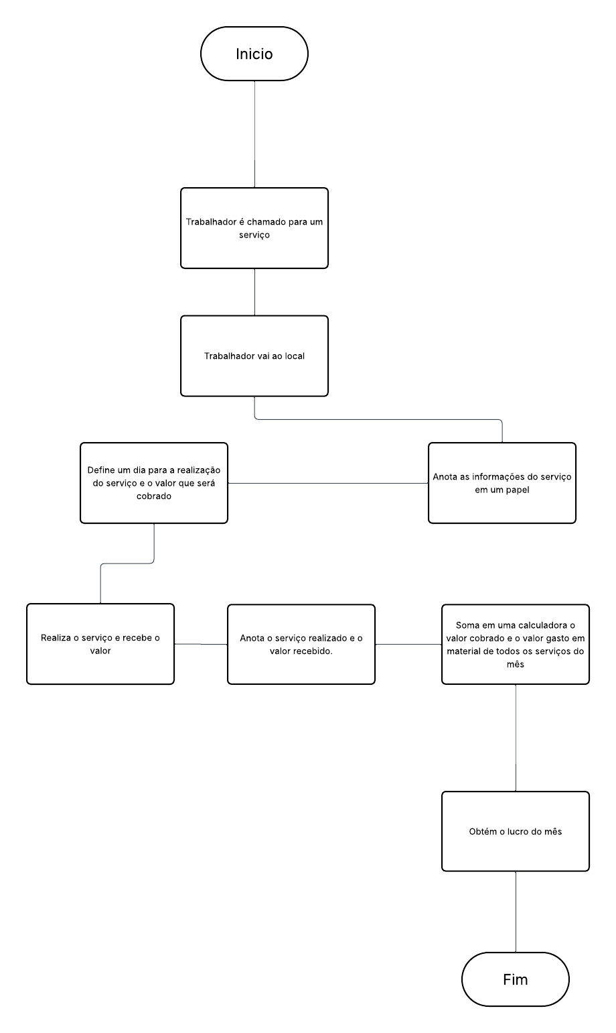
Fonte: Elaborado pelos autores (2026).

- Fluxograma

Figura 3 - Fluxograma
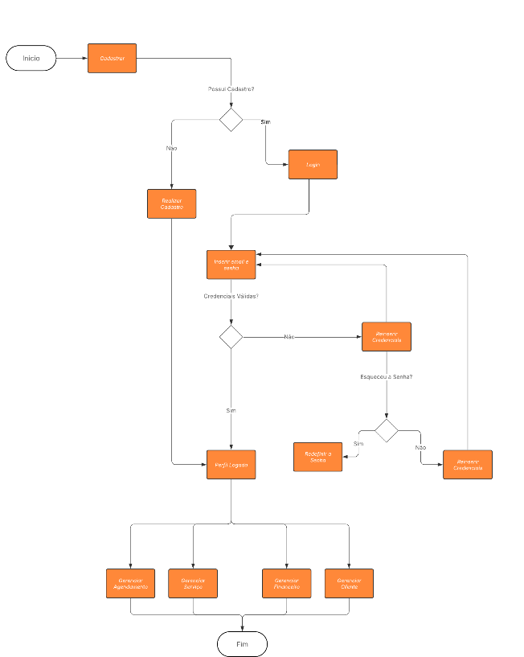
Fonte: Elaborado pelos autores (2026).

  - SUBPROCESSOS
    - Agendamentos
Figura 4 – Fluxograma Agendamentos
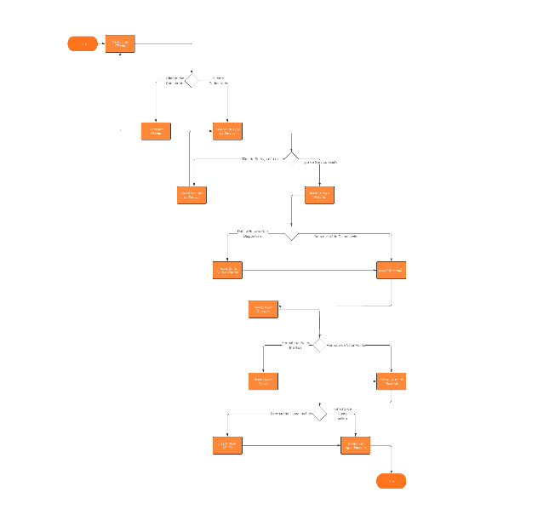
Fonte: Elaborado pelos autores (2026).

    - Clientes
Figura 5 – Fluxograma Clientes
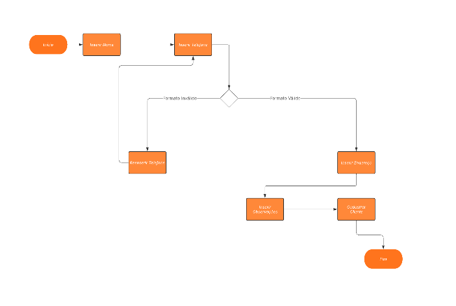
Fonte: Elaborado pelos autores (2026).

    - Financeiro
Figura 6 – Fluxograma Financeiro
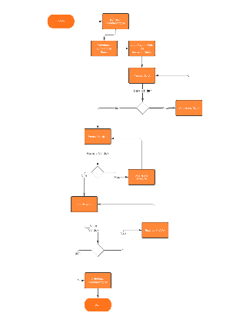
Fonte: Elaborado pelos autores (2026).

    - Serviços
Figura 7 – Fluxograma Serviços
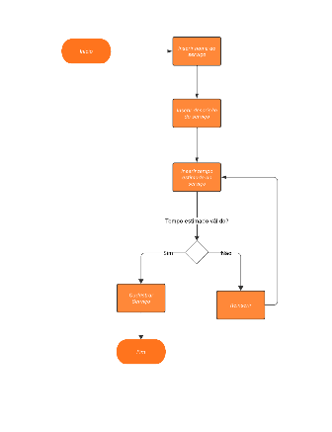
Fonte: Elaborado pelos autores (2026).

- Persona
Figura 8 - Persona
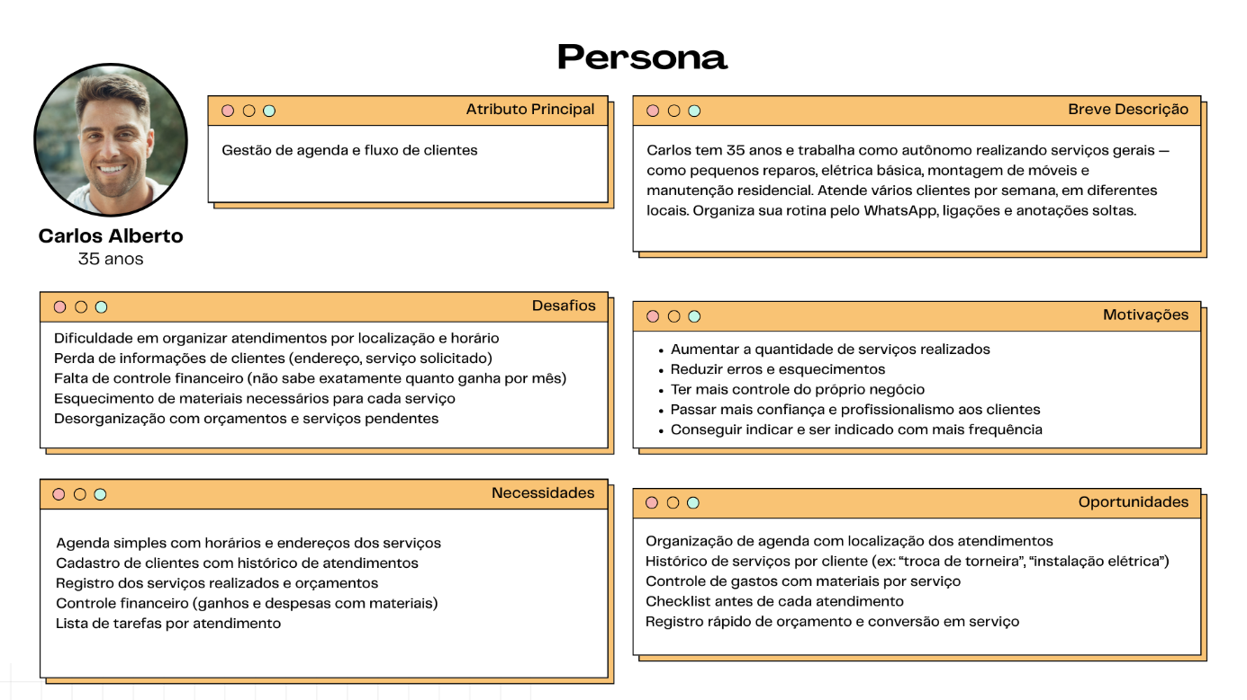Fonte: Elaborado pelos autores (2026)

Estudo de viabilidade
O estudo de viabilidade tem como objetivo analisar os aspectos técnicos, econômicos, operacionais, legais e de mercado envolvidos no desenvolvimento da aplicação web. Essa análise permite avaliar se o projeto é viável em termos de recursos disponíveis, demanda e alinhamento com os objetivos propostos. Para a aplicação web, o estudo considerou o mercado, os recursos e a operacionalização.

  - Viabilidade de Mercado
A viabilidade de mercado analisa a demanda potencial, o público-alvo e as oportunidades de mercado para a aplicação. No projeto é atendido uma necessidade específica:
- Demanda Identificada: O crescimento do trabalho autônomo e informal no Brasil cresce cada vez mais e muitos profissionais não tem um controle total de todos seus serviços realizados por organizarem essas informações manualmente.
- Concorrência: Foram identificados poucos aplicativos de gerenciamento de serviços para trabalhadores autônomos, e os aplicativos encontrados de maioria são pagos, possuem interfaces mais complexa focando não só no trabalhador autônomo.
- Diferenciais do Site: Foco total nas necessidades de pessoas que trabalham por conta própria, sistema de fácil aprendizado sendo necessário apenas a aprendizagem pratica do autônomo.
- Clientes Potenciais: Trabalhadores autônomos da região.

  - Viabilidade Técnica
A viabilidade de recursos refere-se à análise dos insumos necessários para o desenvolvimento e manutenção da aplicação, avaliando sua disponibilidade e adequação. Para a criação da aplicação web, consideramos a necessidade de recursos humanos, as ferramentas e infraestrutura. Os recursos financeiros não foram levantados, pois o projeto possui um foco educacional e não prevê a utilização de investimentos monetários.
- Recursos Humanos: A execução deste projeto será conduzida pelos próprios alunos, que também são os autores do trabalho.
- Ferramentas: Para a elaboração do projeto, serão utilizadas um conjunto de tecnologias modernas como:
  - C# para linguagem de programação para desenvolvimento da aplicação;
  - Backend em ASP.NET para a construção da API;
  - Frontend em .NET MAUI como framework para desenvolvimento mobile multiplataforma;
  - MongoDB para sistema de gerenciamento de banco de dados;
  - Git e GitHub como ferramentas de versionamento de código.
- Infraestrutura tecnológica: contará com os computadores e a conexão à internet disponibilizados pela FATEC-JAHU.
  - Viabilidade Operacional
A viabilidade operacional analisa as condições práticas para a utilização da aplicação de monitoramento de pressão arterial. Essa avaliação considera a facilidade de uso da plataforma pelos pacientes e profissionais de saúde, bem como a capacidade do sistema de operar de forma estável, segura e contínua no ambiente proposto. Sendo assim foi analisado os seguintes aspectos:
- Fluxo de Trabalho Simplificado: O aplicativo foi projetado para reduzir a informações presentes no aplicativo, focando apenas em informações essenciais para o gerenciamento pelo usuário;
- Acessibilidade e Usabilidade: O aplicativo utiliza de métodos para simplificar o gerenciamento do usuário na plataforma, deixando-o mais intuitivo possível, para que não tenha problemas de entendimento do sistema;
- Geração de Lucros e valores imediatos: assim que o usuário inserir um valor do seu serviço, ou o valor gasto em materiais, o sistema registrará automaticamente esses valores ao cálculo do lucro final.
  - Viabilidade Econômica
A viabilidade econômica busca verificar se o projeto pode ser mantido de forma financeiramente viável ao longo do tempo. Nessa análise, foram observados três fatores essenciais:
- Investimento inicial: desenvolvimento, teste e validação do aplicativo, publicação do aplicativo, custos com ferramentas pagas;
- Custos recorrentes: custos com a infraestrutura como hospedagem, atualização e manutenção do sistema, assim como, custo com divulgação do produto;
- Benefícios Financeiros: Melhor controle financeiro dos serviços prestados, visualização clara de lucros obtidos e despesas gastas, aumento da organização e produtividade.
  - Conclusão do Estudo de Viabilidade:
Após a análise dos aspectos de mercado, técnicos, operacionais e econômicos, conclui-se que o projeto é viável e coerente com seus objetivos. As tecnologias escolhidas são compatíveis com os recursos disponíveis, a aplicação é de fácil operação, e a proposta atende a uma necessidade real relacionada ao monitoramento de pressão arterial. Portanto, o projeto demonstra potencial para ser implementado e aprimorado futuramente.

- Regras de negócio
Para a elaboração do modelo de negócio decidimos utilizar o Modelo de Negócio Canvas, no qual permite que planejemos de forma concisa e visual os principais aspectos da aplicação web, como seu público-alvo, proposta de valor, canais de distribuição, fontes de receita e estrutura de custos. Ajudando a equipe a entender o mercado, definir uma estratégia clara e criar valor para os usuários e a comunidade local de forma eficiente. Na Figura 3 é apresentado o modelo de negócios canvas da aplicação.

Figura 9 – Modelo de Negócio Canvas
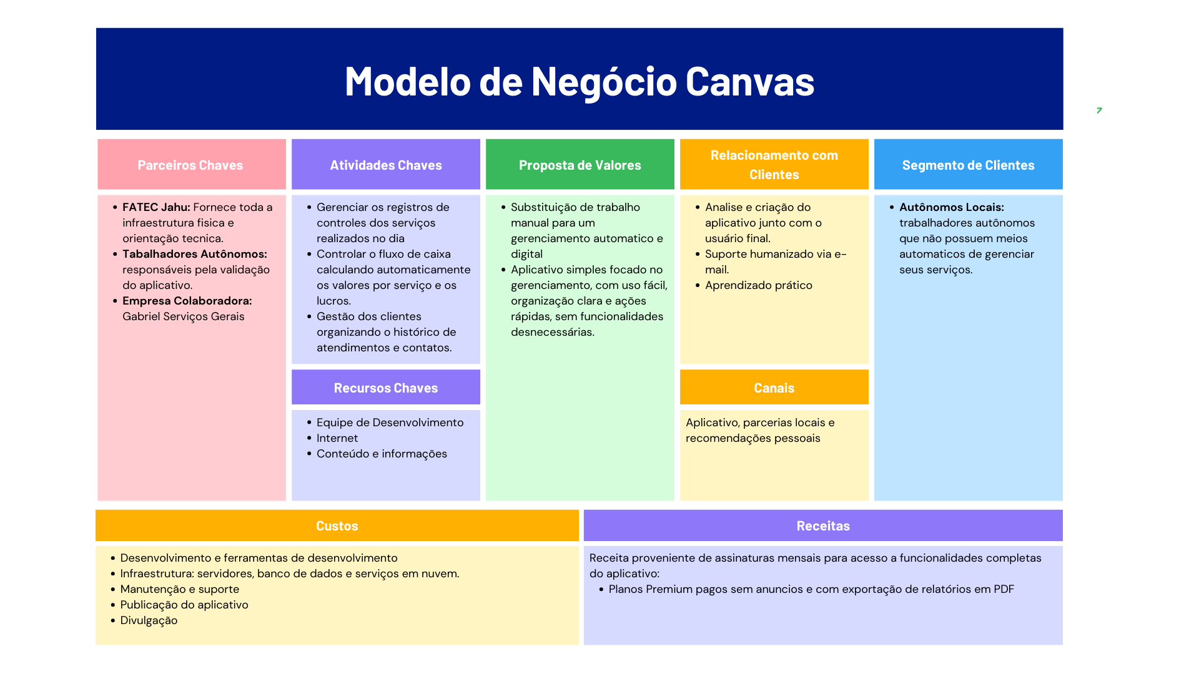
Fonte: Elaborado pelos autores (2026).

  - O que será elaborado?
Proposta de valor
Um aplicativo com uma interface intuitiva, permitindo que qualquer pessoa utilize sem necessitar de muito aprendizado sobre a plataforma, tem o foco de substituir o trabalho manual do usuário para realizar um gerenciamento automático simplificado tirando o foco de termos técnico e não acessíveis.

  - Como será elaborado?
Parcerias principais
Os parceiros principais são os trabalhadores autônomos
Atividades principais
Gerenciar os registros de serviços realizados no dia, controlar seu fluxo de caixa assim como possuir a gestão de clientes.
Recursos principais
Equipe de desenvolvimento, internet, plataforma de hospedagem e conteúdo e informações.

  - Para quem será elaborado?
Relacionamento Com Clientes
Analisar e criar o projeto junto com o usuário final, suporte humanizado e aprendizado prático
Canais
Aplicativo, parcerias locais e recomendações pessoais.
Segmento de Clientes
Autônomos locais que não possuem meios automáticos de gerenciar seus serviços

  - Quanto vai custar?
Estrutura de Custo
A estrutura de custos contempla o desenvolvimento e o uso de ferramentas de desenvolvimento, além dos gastos com infraestrutura, incluindo servidores, banco de dados e serviços em nuvem. Também abrange os custos de manutenção e suporte contínuo, a publicação do aplicativo nas plataformas digitais e os investimentos em divulgação para alcançar e engajar os usuários.

Fontes de Receita
A estrutura de receitas é baseada em assinaturas mensais, que garantem aos usuários acesso às funcionalidades completas do aplicativo. Entre as opções, destacam-se os planos Premium, que oferecem uma experiência sem anúncios, além de recursos adicionais, como a exportação de relatórios em formato PDF.

Design
O design do DayPlannio será centrado na experiência do usuário, com uma interface limpa, intuitiva e organizada que facilite o gerenciamento da rotina de profissionais autônomos.

Paleta de cores
Figura 10 - Paleta de Cores

A paleta de cores do DayPlannio foi cuidadosamente selecionada para transmitir organização, produtividade, simplicidade e confiança, refletindo o propósito da aplicação de auxiliar profissionais autônomos na gestão de sua rotina de forma prática e eficiente. Na Figura 10 é apresentada a paleta de cores da aplicação.

Fonte: Elaborado pelos autores (2026).

Tipografia
A tipografia é um aspecto fundamental do design do DayPlannio, pois influencia diretamente a legibilidade, a estética e a experiência do usuário. Para o desenvolvimento da interface, foi escolhida a fonte Open Sans, reconhecida por sua clareza, modernidade e versatilidade. A Figura 11 apresenta um exemplo de utilização da fonte na interface do sistema.
Figura 11 - Exemplo Fonte Open Sans

Fonte: Adobe (2026).

Isotipo
O isotipo escolhido para o DayPlannio desempenha um papel importante na representação visual da aplicação e na comunicação de sua identidade voltada à organização, produtividade e gestão de atividades. O símbolo busca transmitir a ideia de planejamento, controle da rotina e praticidade no dia a dia dos profissionais autônomos. Na Figura 12 é mostrado o isotipo selecionado para a aplicação.

Figura 12 - Isotipo

Fonte: Elaborado pelos autores (2026).

- Protótipo
Foi utilizado o Figma na elaboração do protótipo, visando gerar uma representação visual interativa da interface da aplicação web. Por meio dele, desenvolvemos uma versão funcional e realista do design, permitindo aos stakeholders testarem e aprimorarem o conceito antes da implementação final.

Segue o link do protótipo: https://www.figma.com/design/RR434kEsmEtgwjU8zBkahQ/DayPlannio?node-id=0-1&t=JTmqGH7lg5nEMBKP-1

- Aplicação
A seguir serão apresentadas algumas telas elaboradas no sistema.

Figura 13 - Cadastro Usuário
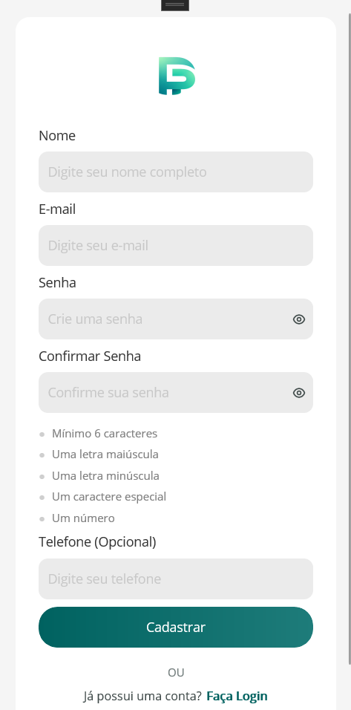
Fonte: Elaborado pelos autores (2026)

Figura 14 - Login Usuário
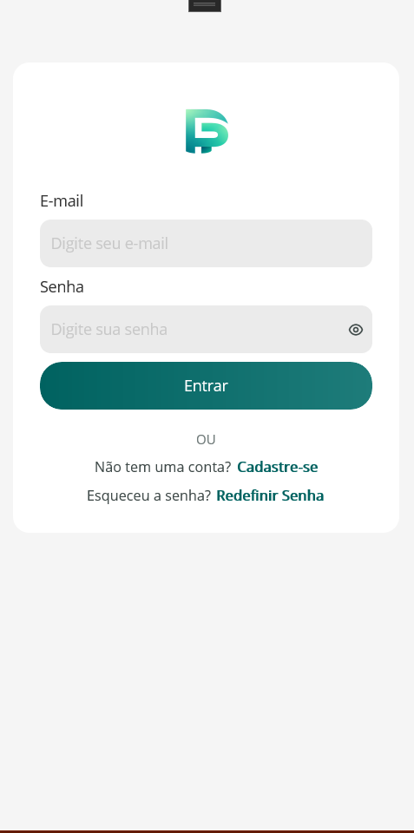
Fonte: Elaborado pelos autores (2026)
Figura 15 – Redefinição de Senha
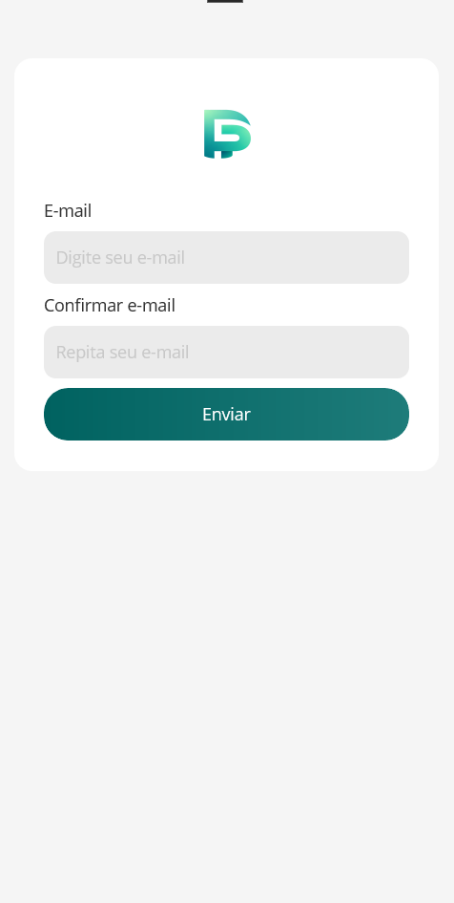
Fonte: Elaborado pelos autores (2026)

Figura 16 – Confirmar Código
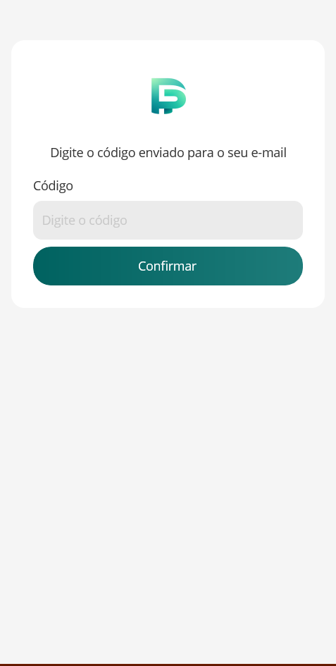
Fonte: Elaborado pelos autores (2026)

Figura 17 – Nova Senha
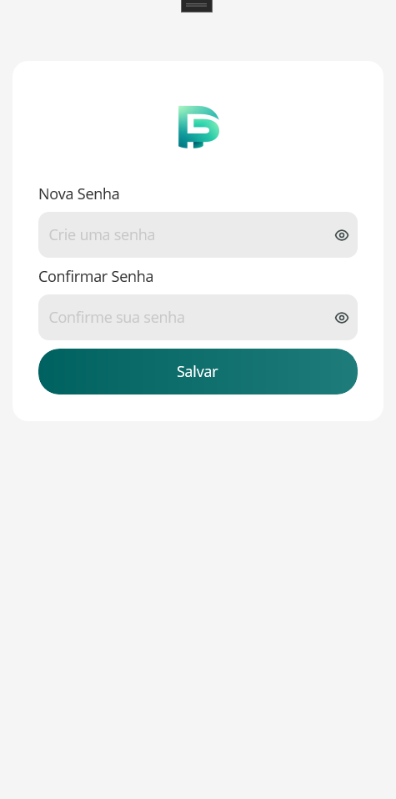
Fonte: Elaborado pelos autores (2026)

Figura 18 – Agendamentos
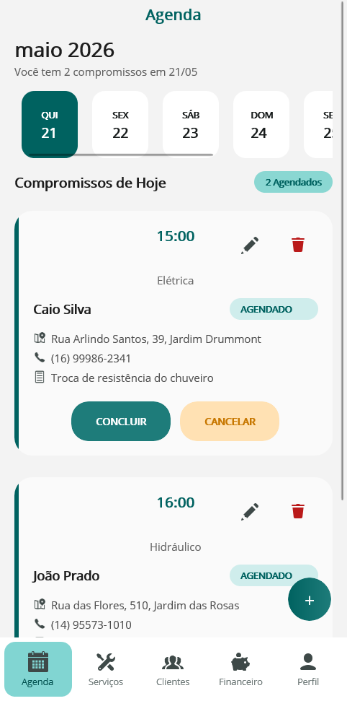
Fonte: Elaborado pelos autores (2026)

Figura 19 – Cadastrar Agendamento
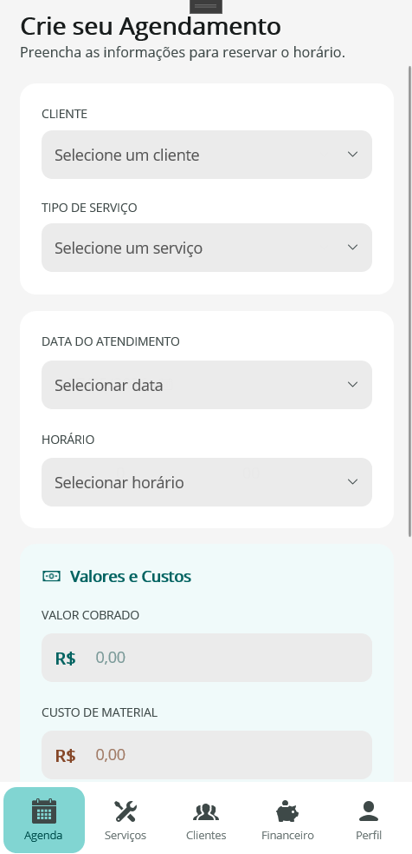
Fonte: Elaborado pelos autores (2026)

Figura 20 –Editar Agendamento
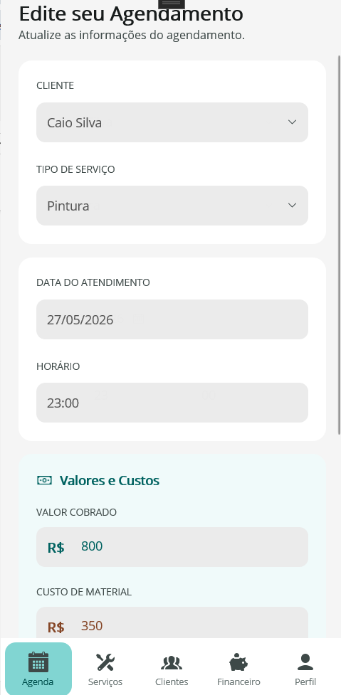
Fonte: Elaborado pelos autores (2026)

Figura 21 – Concluir Agendamento
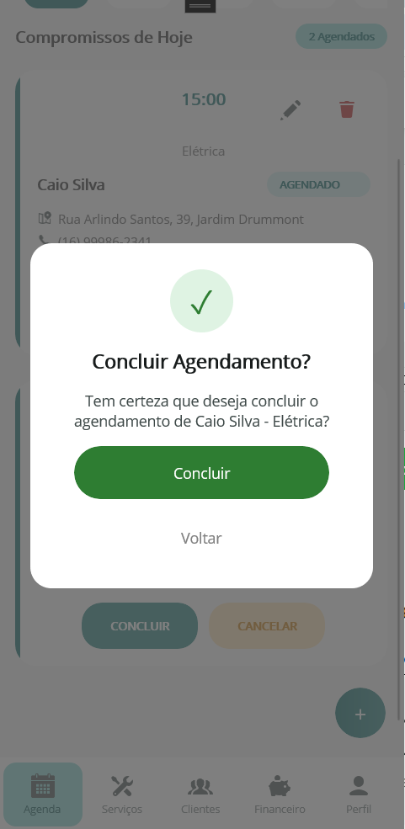
Fonte: Elaborado pelos autores (2026)

Figura 22 – Cancelar Agendamento
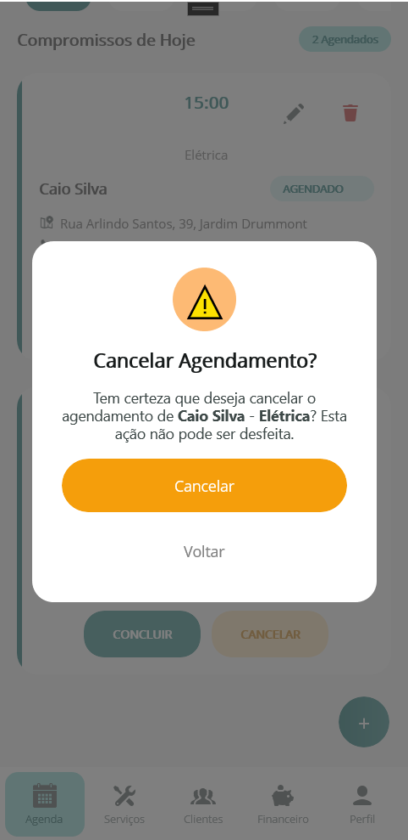
Fonte: Elaborado pelos autores (2026)

Figura 23 – Clientes
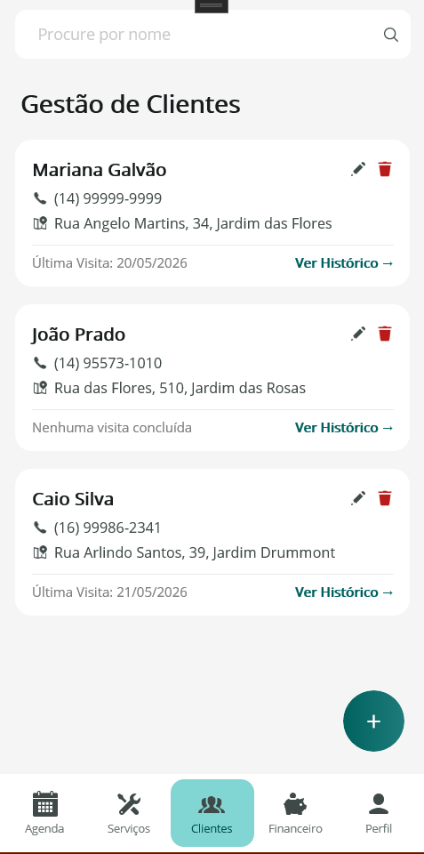
Fonte: Elaborado pelos autores (2026)

Figura 24 – Cadastrar Cliente
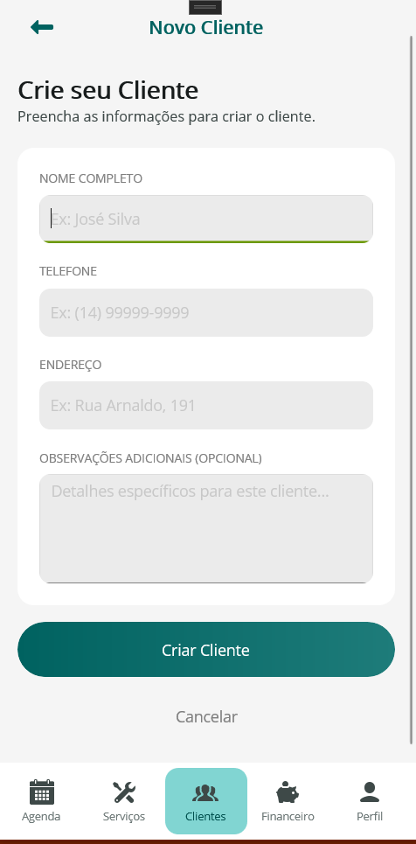
Fonte: Elaborado pelos autores (2026)

Figura 25 – Editar Cliente
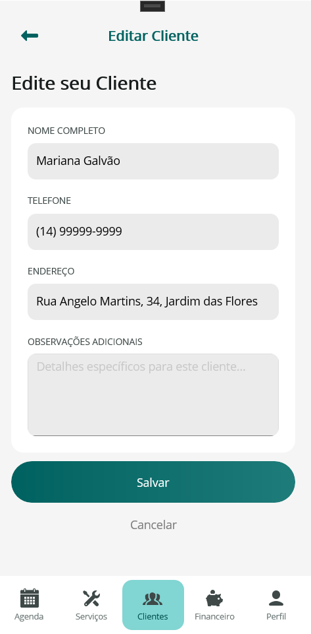
Fonte: Elaborado pelos autores (2026)

Figura 26 – Excluir Cliente
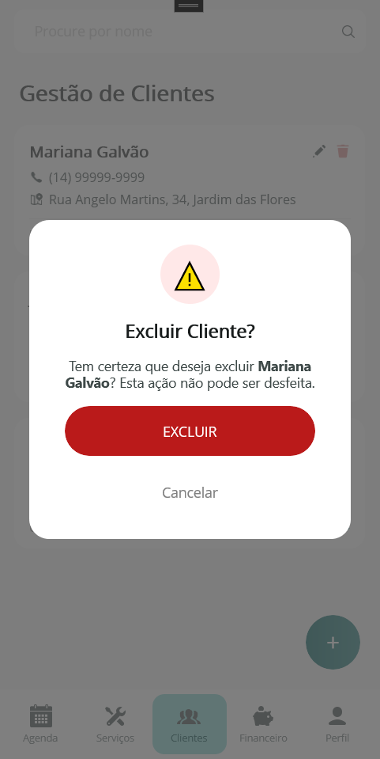
Fonte: Elaborado pelos autores (2026)

Figura 27 – Histórico Cliente
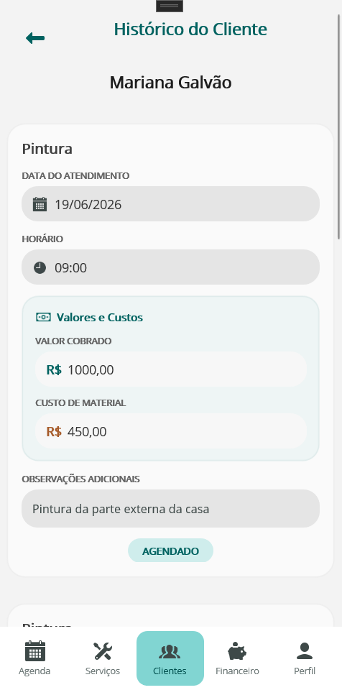
Fonte: Elaborado pelos autores (2026)

Figura 28 – Serviços
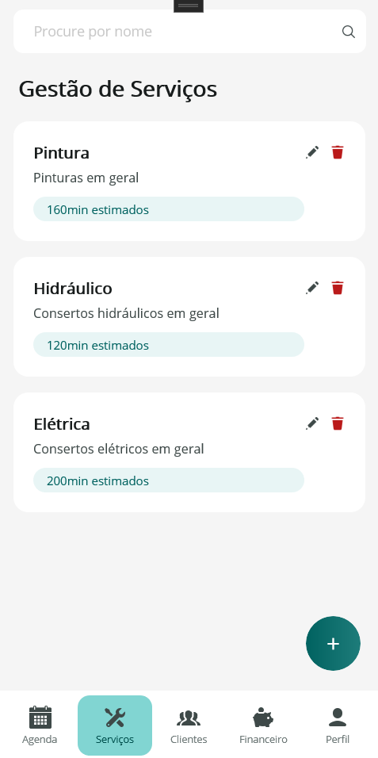
Fonte: Elaborado pelos autores (2026)

Figura 29 – Cadastrar Serviço
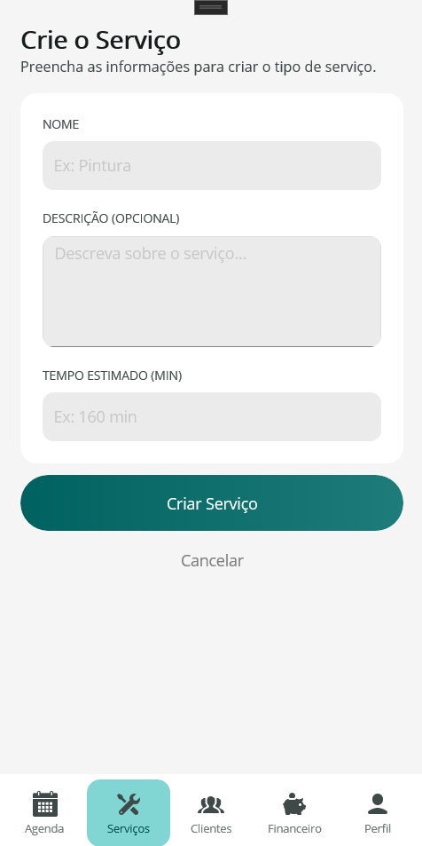
Fonte: Elaborado pelos autores (2026)

Figura 30 – Editar Serviço
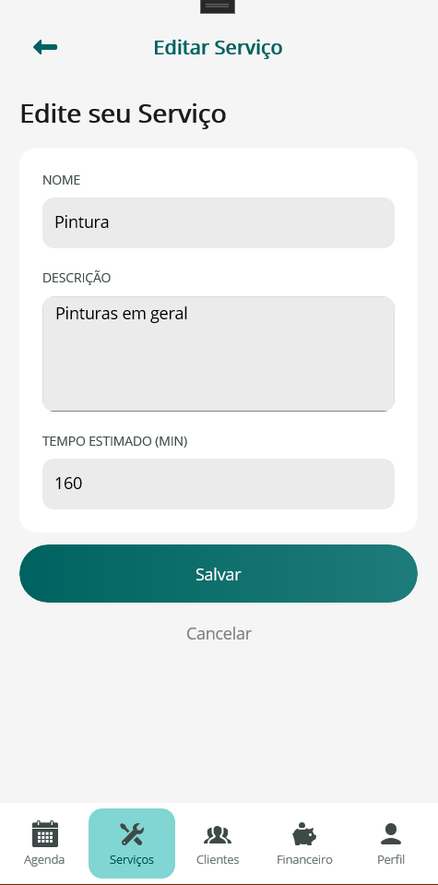
Fonte: Elaborado pelos autores (2026)

Figura 31 – Excluir Serviço
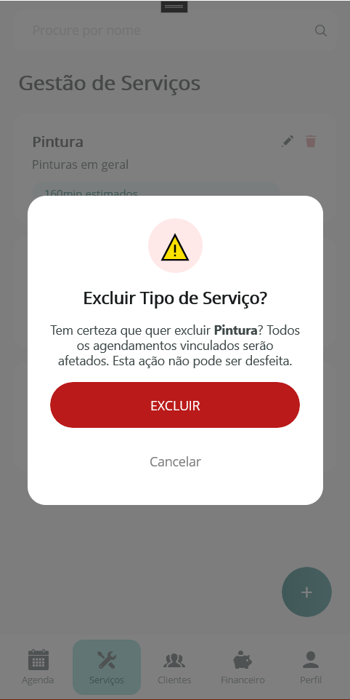
Fonte: Elaborado pelos autores (2026)

Figura 32 – Cadastro Entrada e Saída
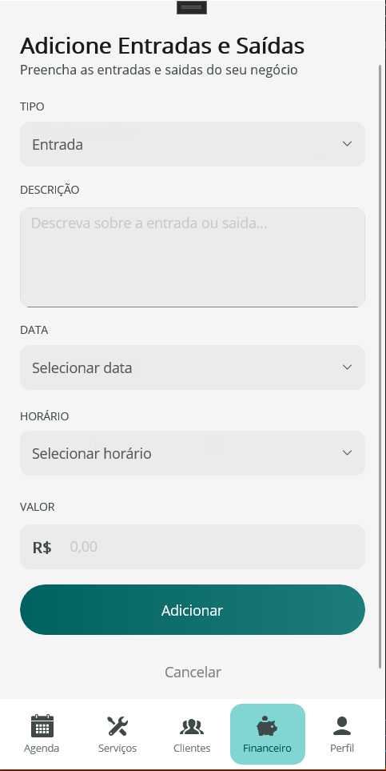
Fonte: Elaborado pelos autores (2026)

Figura 33 – Editar Entrada e Saída
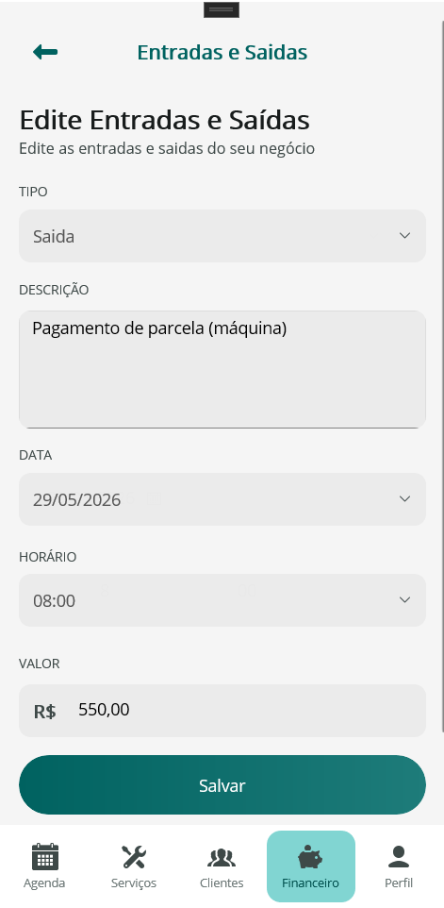
Fonte: Elaborado pelos autores (2026)

Figura 34 – Excluir Entrada e Saída
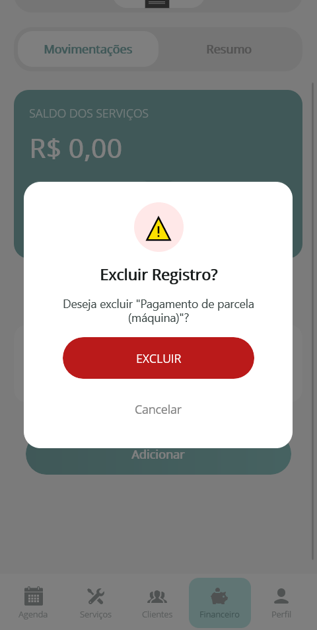
Fonte: Elaborado pelos autores (2026)

Figura 35 – Movimentações Diárias
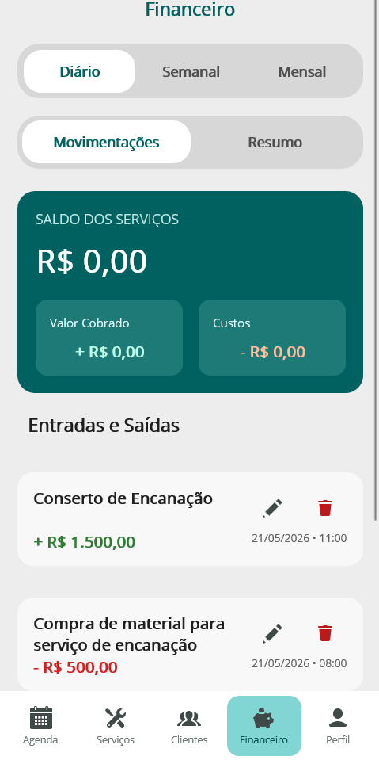
Fonte: Elaborado pelos autores (2026)

Figura 36 – Movimentações Semanais
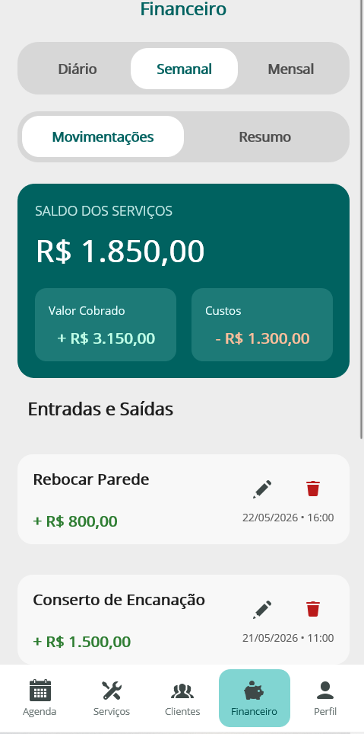
Fonte: Elaborado pelos autores (2026)

Figura 37 – Movimentações Mensais
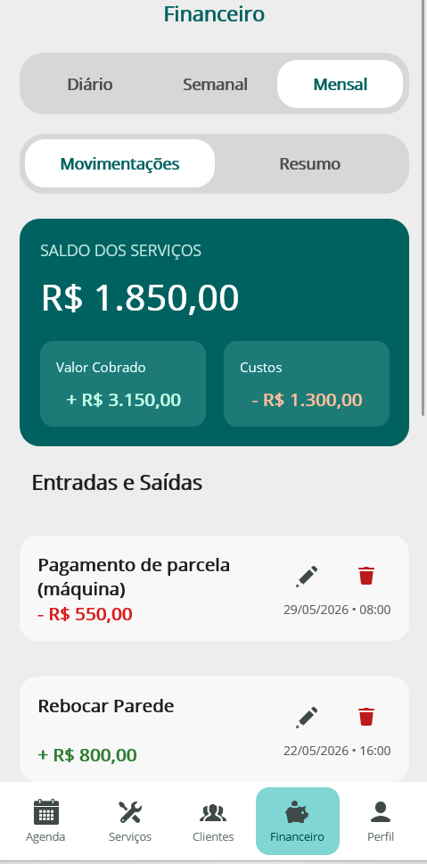
Fonte: Elaborado pelos autores (2026)

Figura 38 – Resumos Diários
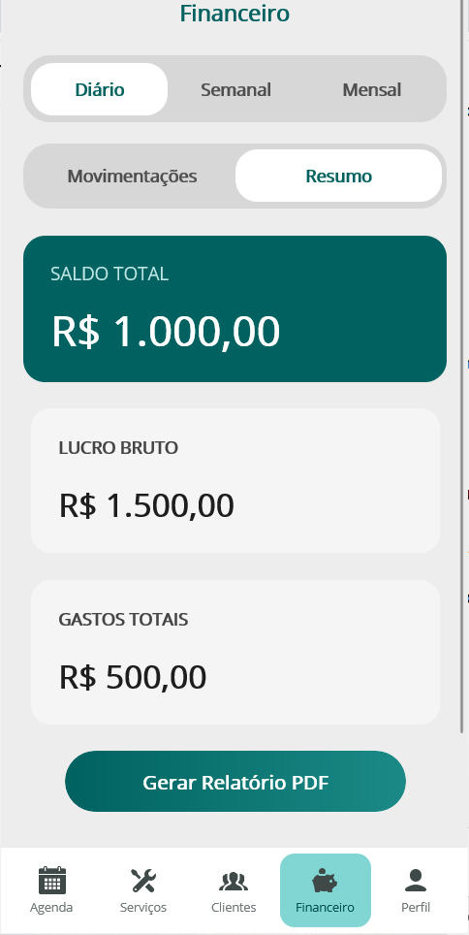
Fonte: Elaborado pelos autores (2026)

Figura 39 – Resumos Semanais
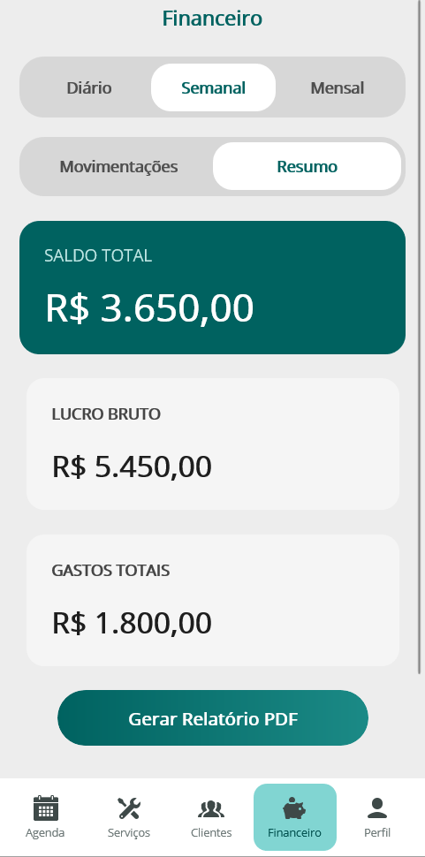
Fonte: Elaborado pelos autores (2026)

Figura 40 – Resumos Mensais
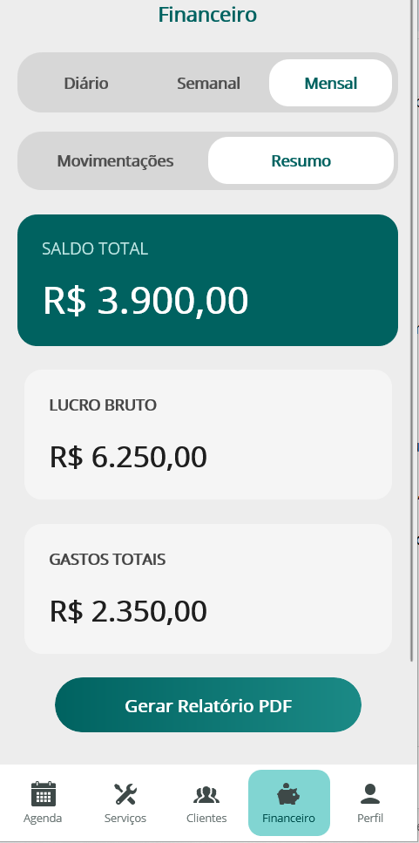
Fonte: Elaborado pelos autores (2026)
Figura 41 – Editar Perfil
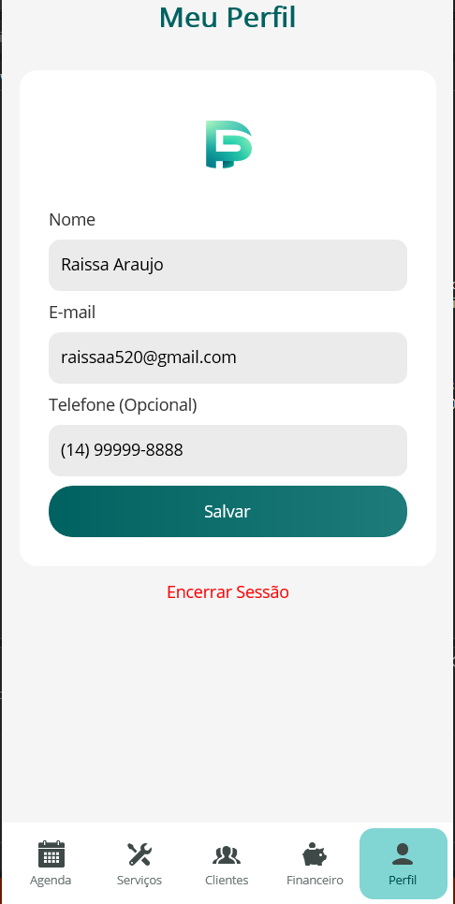
Fonte: Elaborado pelos autores (2026)

Considerações Finais
O desenvolvimento deste projeto contribuiu para o aprimoramento das habilidades da equipe em planejamento, trabalho em equipe e resolução de problemas durante o processo de desenvolvimento. Além disso, a aplicação oferece suporte aos trabalhadores autônomos, auxiliando na organização de suas atividades e no controle financeiro, tornando a rotina de trabalho mais prática, eficiente e organizada.

- Referências Bibliográficas

ADOBE. Open Sans. Disponível em: https://fonts.adobe.com/fonts/open-sans. Acesso em: 15 abril 2026.
CANVA. Canva. Disponível em: https://www.canva.com/pt_br/. Acesso em: mar. 2026.
FIGMA. Figma. Disponível em: https://www.figma.com. Acesso em: abr. 2026.
LUCIDCHART. LucidChart. Disponível em: https://www.lucidchart.com. Acesso em: abr. 2026.
MICROSOFT. Visual Studio. Disponível em: https://visualstudio.microsoft.com. Acesso em: abr. 2026.
MONGODB, Inc. MongoDB. Disponível em: https://www.mongodb.com. Acesso em: abr. 2026.
GITHUB. GitHub. Disponível em: https://github.com. Acesso em: abr. 2026.
TRELLO. Trello. Disponível em: https://trello.com/pt-BR. Acesso em: abr. 2026.

